Лабораторная работа №4
Шаг 1. Перетаскиваю элементы Накопители из палитры Системная динамика.
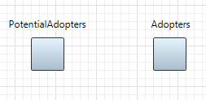
Рисунок 1 - накопители
Шаг 2: Добавляю потока, ведущий из накопителя PotentialAdopters в накопитель Adopters, обзывая его AdoptionRate.
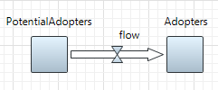
Рисунок 2 – создание потока между накопителями

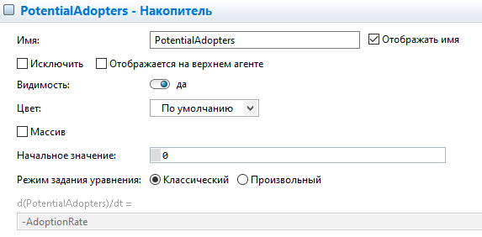
Рисунок 3 – просмотр свойств накопителя
Шаг 3. Создаю константу, перетаскивая элемент Параметр из палитры Системная динамика и меняю его свойства.

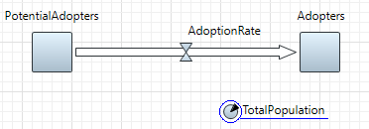
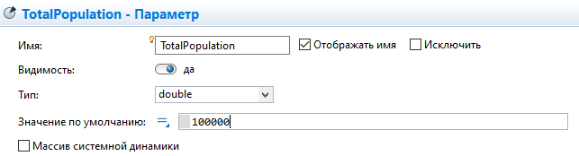
Рисунок 4 - Создайте константу, задающую общую численность населения
Шаг 4. Создаю константы ContactRate, AdEffectiveness, AdoptionFraction и меняю значения по умолчанию.

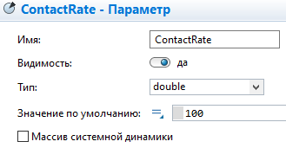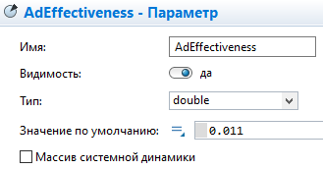
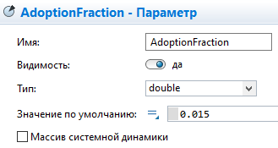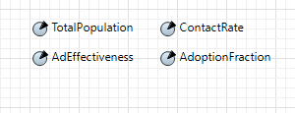
Рисунок 5 – добавление констант
Шаг 5. Задаю связей начальных значений накопителей для PotentialAdopters и TotalPopulation.
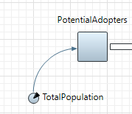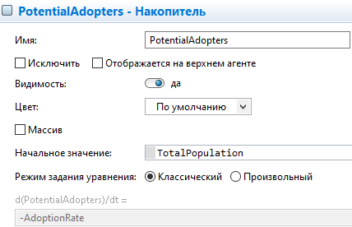
Рисунок 6 – задание связей
Шаг 6. Создаю динамические переменные и определяю им связи.
Создаю динамическую переменную AdoptionFromAd.
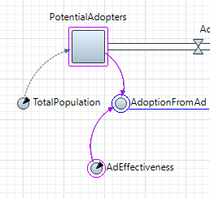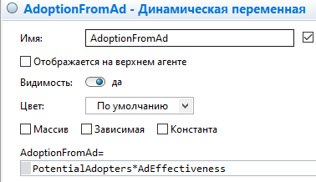
Рисунок 7 – создание динамической переменной
Создаю динамическую переменную AdoptionFromWOM.
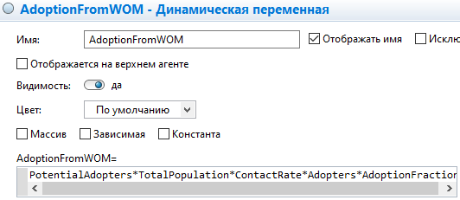
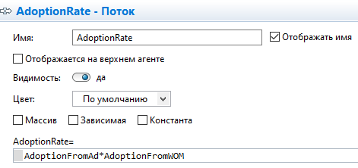
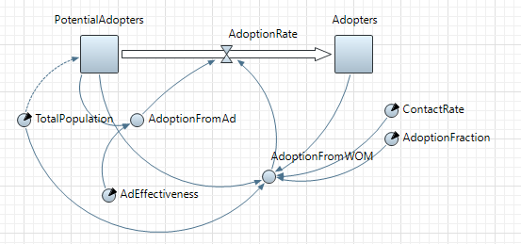
Рисунок 8 – итоговый вид схемы
Шаг 7. Ставлю полярности у связей и добавляю идентификаторы циклов.
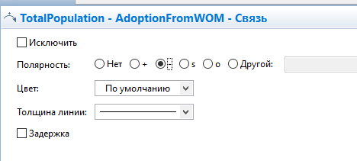
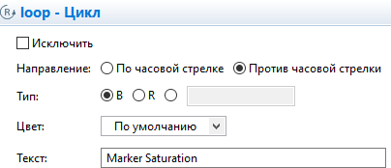
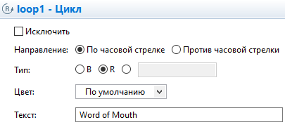
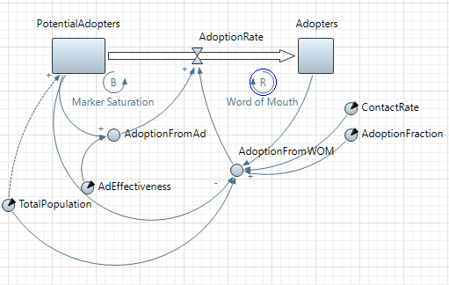
Рисунок 9 – итоговый вид схемы
Шаг 8. Настраиваю запуска модели, задаю остановку модели по прошествии 8 единиц модельного времени.
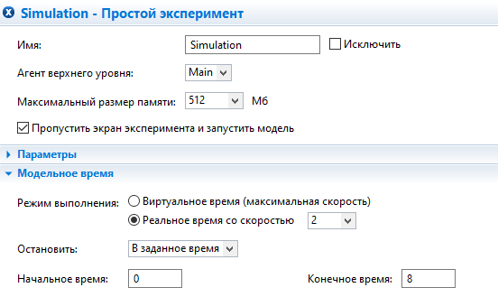
Рисунок 10 – задание остановки модели
Увеличиваю частоту сбора данных для динамических переменных
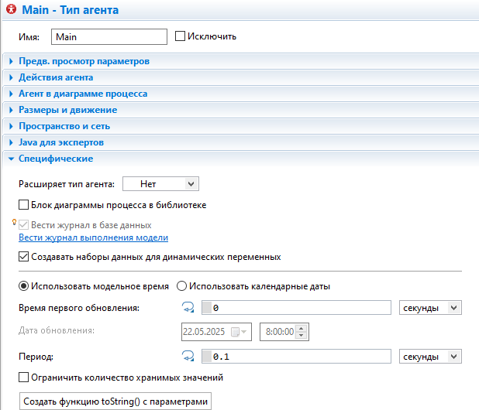
Рисунок 11 – задание частоты сбора данных
Шаг 9: Запуск модели и исследование динамики обеих составляющих потока продаж.
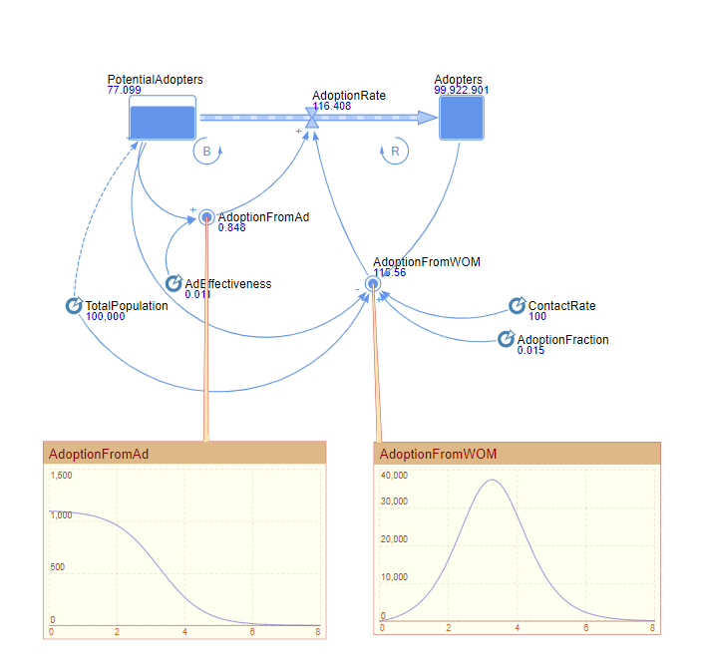
Шаг 10. Добавьте график, отображающий динамику изменения численностей потребителей и потенциальных потребителей продукта
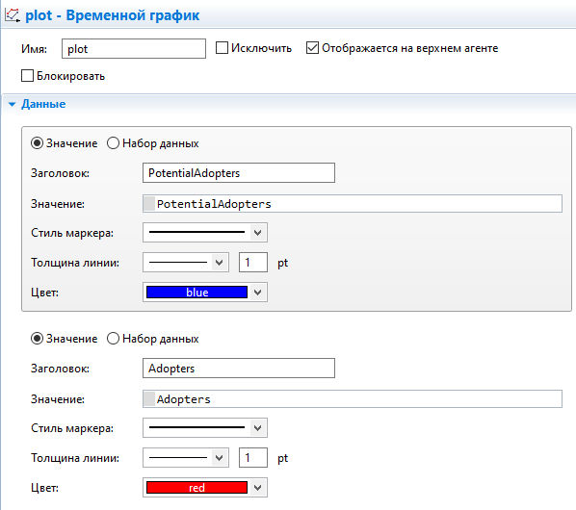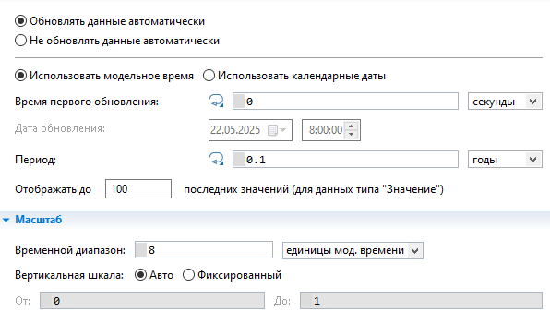

Рисунок 12 – добавление диаграммы
Добавляю график, отображающий изменение интенсивности продаж
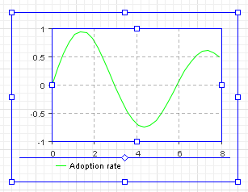
Рисунок 13 – добавление нового графика
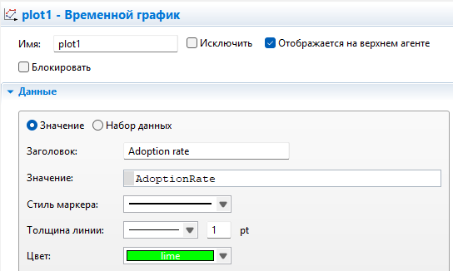
Рисунок 14 – изменение свойств графика
Шаг 11. Создаю поток прекращения использования продукта, ведущий из Adopters в PotentialAdopters
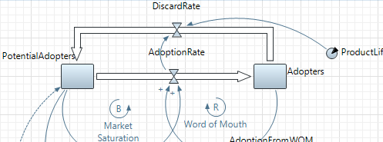
Рисунок 23 – создание потока прекращения
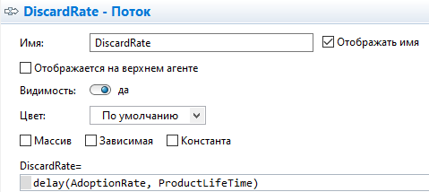
Рисунок 15 – задание формулы накопителей
Шаг 12. Моделирование цикличности спроса, задавая кривую спроса с помощью табличной функции и функцию adoptFraction.
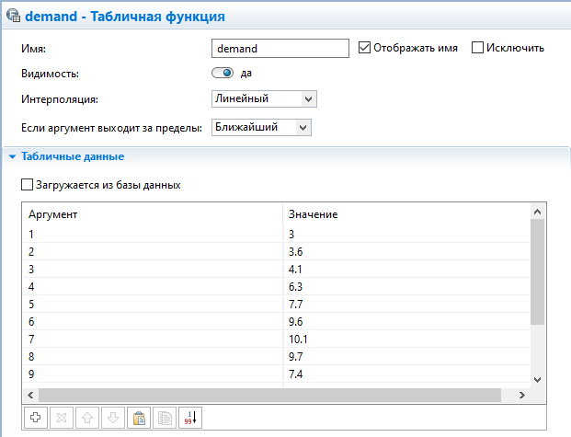
Рисунок 16 – заданные данные в таблице
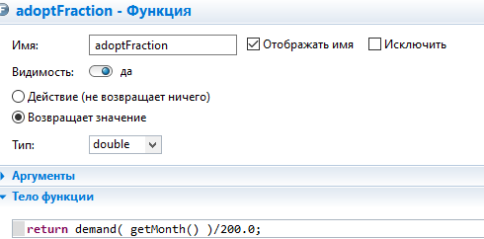
Рисунок 17 – добавление функции adoptFraction
Шаг 13. Заменяю параметр AdEffectiveness динамической переменной
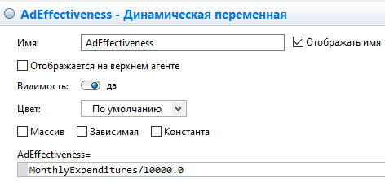
Рисунок 18 – создание динамической переменной
Создаю событие, которое будет обновлять значение TotalExpenditures
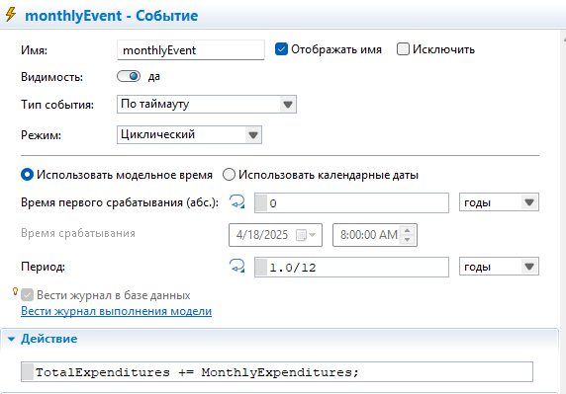
Рисунок 19 – создание нового события

Создаю диаграмму состояний для моделирования рекламной стратегии
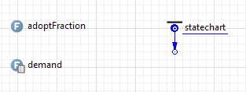
Рисунок 20 – добавление элемента
Добавляю состояния с именами with_advertising и without_advertising.
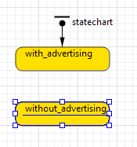
Рисунок 21 – добавление состояний
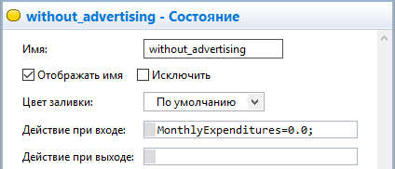
Рисунок 22 – изменение свойств
Добавяю переход, ведущий из состояния with_advertising в состояние without_advertising.
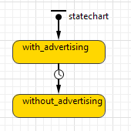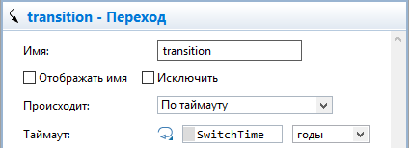
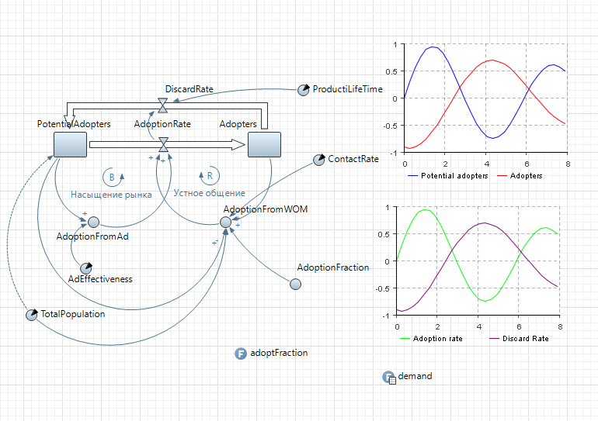
Шаг 14. Создаю оптимизационный эксперимент
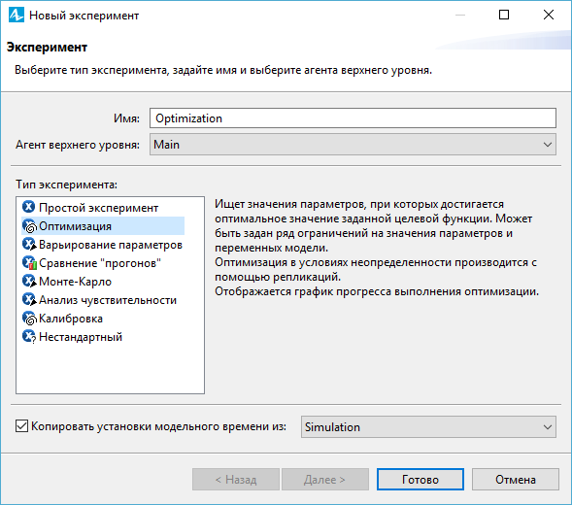
Рисунок 23 – меню создания эксперимента
Задаю оптимизационные параметры и интерфейс.

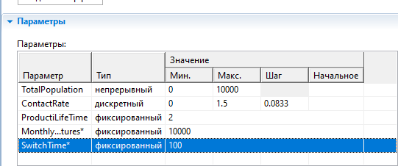
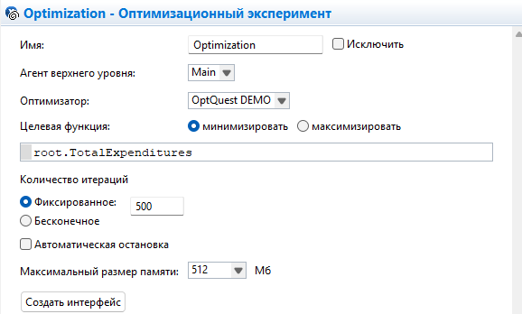

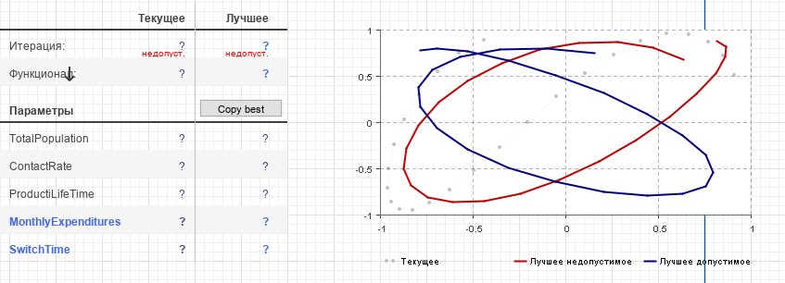
Рисунок 24 – созданный интерфейс
Задаю требование к оптимизационному эксперименту
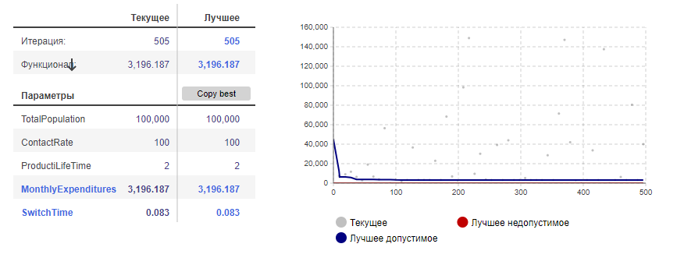
Рисунок 25 – результаты оптимизации

